Утверждаю

Директор МЦБ

_______________ Е. П. Миронец

Приказ от 31.05.2024 № 53

**ПОЛОЖЕНИЕ**

**о проведении общественной патриотической акции «Трудовая слава моей семьи», посвященной 100-летию образования Нижнеудинского района и Году семьи в Российской Федерации.**

1. **Общие положения**
   1. Настоящее Положение определяет порядок проведения общественной патриотической акции «Трудовая слава моей семьи» (далее Акция).
   2. Организатором Акции на территории района является Межпоселенческая центральная библиотека (далее Организатор).
   3. Соорганизаторы Акции - сельские и городские библиотеки, расположенные на территории Нижнеудинского района (далее Соорганизаторы).
   4. Акция проводится **с 1 июня по 19 августа 2024** года.
2. **Цели и задачи Акции**
   1. **Цель Акции:** создание информационного ресурса «Трудовая слава моей семьи» для сохранения исторической памяти о трудовых подвигах жителей Нижнеудинского района.
   2. **Задачи**

Основной задачей Акции является сбор, сканирование и дальнейшая оцифровка документов, полученных жителями района в ходе их трудовой деятельности в советский период (1924 – 1991 годы): удостоверений к медалям, нагрудным знакам и значкам, грамоты, благодарственные письма, благодарности, сканы трудовых книжек с записями о награждении и т.д. (Приложение 1)

Акция будет способствовать воспитанию у подрастающего поколения и молодежи уважительного отношения к труду, ориентировать молодое поколение к продолжению семейных трудовых традиций;

1. **Участники Акции**
   1. Участие в Акции может принять любой житель Нижнеудинского района.
   2. К участию приглашаются все библиотеки Нижнеудинского района, Советы ветеранов, образовательные учреждения, учреждения культуры, общественные организации.
   3. Высылая свои материалы в рамках участия в Акции, участники заполняют согласие на обработку персональных данных (Приложение 2)
   4. Факт участия в Акции подразумевает, что участник ознакомлен и согласен с настоящим Положением.
2. **Организация деятельности по проведению Акции.**
   1. Общее руководство деятельностью по проведении Акции осуществляет Организатор, который:

* Осуществляет координацию и контроль за ходом проведения Акции;
* Оказывает методическую помощь соорганизаторам Акции;
* Осуществляет сбор поступившей от участников и соорганизаторов информации;
* Консультирует участников Акции по всем интересующим вопросам;
* Оказывает практическую помощь (сканирование, заполнение шаблонов и т.д.) участникам Акции;
* Организует награждение участников и соорганизаторов Акции благодарностями от МЦБ.
  1. Деятельность Соорганизаторов по проведению Акции на территории поселений:
* Соорганизатор становится центром сбора материалов от жителей, проживающих на территории поселения;
* Проводит рекламную кампанию для привлечения жителей своего поселения для участия в Акции (Приложение 4);
* Оказывает участникам Акции практическую помощь по сканированию, заполнению шаблонов, передачи материалов Организатору.
* Информирует участников о результатах Акции;
* Проводит мероприятие для вручения «Сертификата участника» от Организатора Акции.

1. **Порядок проведения Акции** 
   1. Акция проводится **с 1 июня по 19 августа 2024** года в три этапа:

* **1 этап:** с **1 июня по 1 августа** сбор материалов от участников Акции;
* **2 этап:** с **1 по 9 августа** создание информационного ресурса «Трудовая слава моей семьи»;
* **3 этап: 19 августа** демонстрация информационного ресурса «Трудовая слава моей семьи» на празднике, посвященном 100- летию образования Нижнеудинского района.

1. **Требования к оформлению материалов**
   1. **Д**ля участия необходимо:

* Заполнить анкету (приложение 3). Анкета заполняется строго по предоставленному шаблону.
* Отсканировать и приложить отдельным файлом к анкете фото человека (при наличии) и его наградные документы советского периода (1924 – 1991 годы) за ударный труд: грамоты, благодарственные письма, благодарности, сканы трудовых книжек с записями о награждении и т.д.
  1. Отсканированный материал должен соответствовать следующим требованиям:
* Отсканированные документы в высоком качестве и разрешении, не редактированные, формат jpg или jpeg.
* Фотография четкая, по возможности без искажений. Размер не менее 1280 на 680 пикселей.
  1. При отсутствии возможности участнику или соорганизатору самостоятельно отсканировать материалы для участия в Акции, данную работу проводит Организатор, после предоставления ему материалов от участника Акции.
  2. Все материалы предоставляются Организатору только в электронном виде на адрес электронной почты trud.slava@nudinsklib.ru или в онлайн формате на сайте Организатора <http://nudinsklib.ru>

**7 . Финансовое обеспечение**

7.1. Финансирование осуществляется в рамках Муниципальной программы «Культура, спорт и молодежная политика Нижнеудинского района» на 2022 - 2026 годы», подпор-грамма 2 «Библиотечное обслуживание», утвержденной Постановлением администрации муниципального района МО «Нижнеудинский район» № 260 от 18.12.2020 г.

**Телефоны для справок:** 7 – 04 – 31 (раб.);

89027644397 (сот.) - Купрякова О.В. – заместитель директора МЦБ по библиотечной работе, к**оординатор Акции.**

89041362222 (сот.) - Егоров А.Н. – инженер – электроник МЦБ, **техподдержка**

**Адрес электронной почты:** [trud.slava@nudinsklib.ru](mailto:trud.slava@nudinsklib.ru)

Приложение 1

**Основные виды поощрения за трудовые заслуги в СССР**

1. Звание Героя Социалистического Труда
2. Медали и ордена:

* орден Ленина
* орден Октябрьской Революции
* орден Трудового Красного Знамени
* орден Дружбы народов
* орден «Знак Почета»
* орден Трудовой Славы I, II и III степени
* медаль "За трудовое отличие"
* медаль "За доблестный труд в Великой Отечественной войне"
* медаль "Ветеран Труда"
* Медаль «Лауреат государственной премии СССР»
* Медаль «За безупречную службу»

1. Нагрудные знаки:

«Победитель соцсоревнования»

«Ударник труда»

«Заслуженный работник промышленности СССР»

«Заслуженный деятель науки и техники РСФСР»

«Заслуженный деятель науки РСФСР»

«Заслуженный изобретатель РСФСР»

«Заслуженный строитель РСФСР»

«Почетный дорожник. Минавтодор РСФСР»

«Почетный авиастроитель» и т.д.

1. Значки: «Отличнику здравоохранения», «Отличник социалистического соревнования РСФСР» и т.д.
2. Другие виды поощрения:

* Почётная грамота – одна из самых распространенных наград, удостоверяющие публичное признание заслуг человека (работника) или коллектива сотрудников. Часто встречаются грамоты, на которых отсутствует слово «Почётная», что совершенно не снижает уровня документа. «Грамота» всегда тождественна «Почётной грамоте»
* вымпел "Лучший по профессии»
* Благодарственное письмо (благодарность) и т.д.

Приложение 2

**СОГЛАСИЕ**

**на обработку персональных данных**

Я, _________________________________________________________________________

*(фамилия, имя, отчество полностью)*

в соответствии с требованиями ст.9 Федерального закона Российской Федерации от 27 июля 2006 г. № 152-ФЗ «О персональных данных», даю согласие Муниципальному казенному учреждению «Межпоселенческая центральная библиотека» находящемуся по адресу: г. Нижнеудинск, ул. Октябрьская, 1 Н, на обработку персональных данных согласно Положению об акции, а также данных, указанных в анкете (приложение 3).

Предоставляю право Организации осуществлять все действия (операции) с персональными данными, включая сбор, систематизацию, накопление, хранение, обновление, изменение, использование, обезличивание, блокирование, уничтожение. Организация вправе обрабатывать персональные данные посредством внесения их в электронную базу данных, списки и другие отчетные формы.

Настоящее согласие дано мной «___» _____________ 2024 года.

Подпись: _______________/__________/

Приложение 3

**Анкета**

|  |  |
| --- | --- |
| **Фамилия Имя Отчество (полностью без сокращений)** | *Пример: Иванов Иван Иванович* |
| **Годы жизни в формате день месяц год** | *Пример: 2 августа 1926 - 13 сентября 1979 или, если человек жив, 23 февраля 1940 -* |
| **Кратко о жизни и трудовом пути** | *Пример: Родилась 5 августа 1930 года в городе Брянске в семье комиссара партизанского отряда. Свою трудовую деятельность начала в 1942 году, 12-ти летним подростком работая во время эвакуации воспитателем детского сада в Нижнем Тагиле Свердловской области. С 1957 по 2002 год работала во Дворце культуры БМЗ. После окончания в 1964 году Ленинградского института культуры более 40 лет руководила областной базовой библиотекой профкома производственного объединения «Брянский машиностроительный завод». Свыше 20 лет готовила кадры специалистов библиотечного дела Брянщины в Брянском колледже культуры и искусств. С 2002 по 2010 год работала ведущим методистом Центральной городской библиотеки МБУК «Централизованная система массовых библиотек». Автор более 20 книг, посвященных истории культуры на Брянщине. Заслуженный работник культуры РСФСР. Удостоена 18 правительственных наград, в том числе ордена «Знак почета», медалей «За доблестный труд и др. Умерла в Брянске 18 февраля 2022 года.* |
| **Фамилия Имя Отчество (полностью без сокращений) предоставившего информацию** | *Пример: Сидоров Иван Сидорович* |
| **Степень родства** | *Пример: внук* |

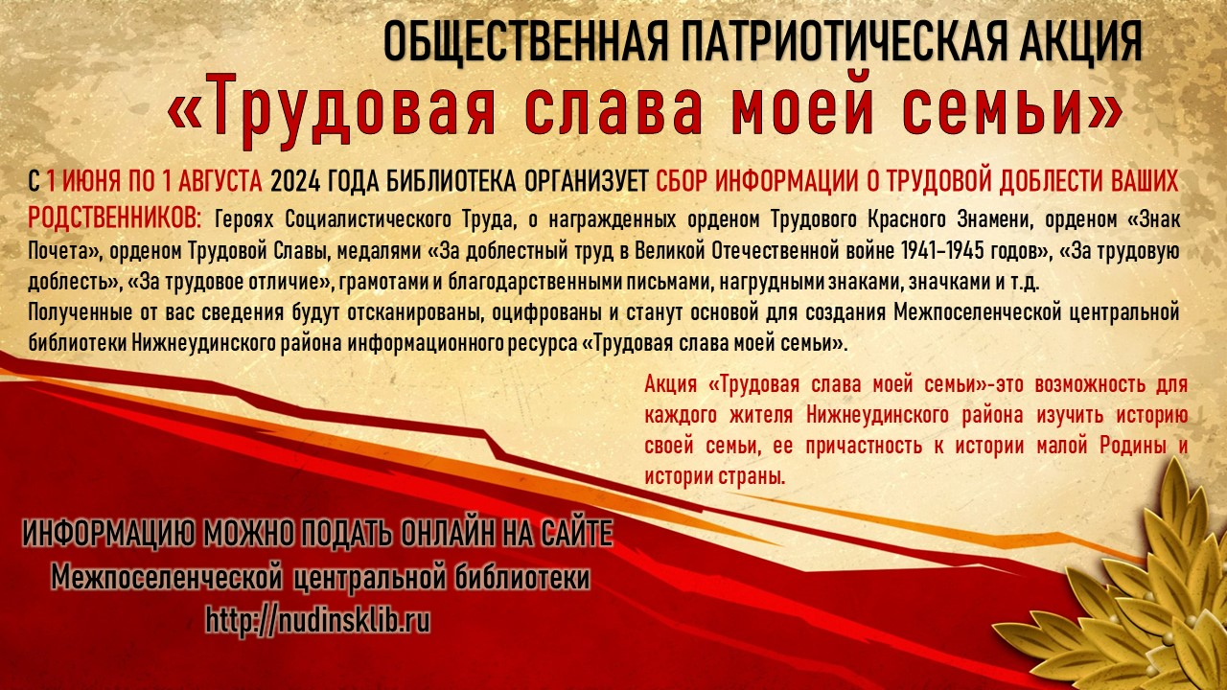Приложение 4